

App တစ်ခု

စတင်ဖန်တီးခြင်း

Sketchware Pro ဖြင့် Backup/Restore ပြုလုပ်ခြင်း

Sketchware Project တွေကို Backup/Restore လုပ်တဲ့ နည်းလမ်းတွေ အမျိုးမျိုး ရှိပါတယ်။ Backup ကို ဘာအတွက်အသုံးပြုလဲဆိုရင် Sketchware နဲ့ ရေးထားတဲ့ Project တစ်ခုကို သိမ်းထားချင်တဲ့အခါဖြစ်စေ၊ အခြားသူတွေကို မျှဝေပေးချင်တဲ့အခါ ဖြစ်စေ အသုံးပြုပါတယ်။ Restore ကိုကတော့ Backup လုပ်ထားတဲ့ Project တွေကို ပြန်ထည့်တဲ့ အခါဖြစ်စေ၊ အခြားသူတွေမျှဝေပေးတဲ့ Project တွေကို ထည့်တဲ့အခါဖြစ်စေ အသုံးပြု ပါတယ်။ အခုပြောပြတဲ့ နည်းကတော့ Sketchware Pro မှာ အလိုအလျောက်ပါတဲ့ Backup/ Restore ကိုသုံးတဲ့ နည်းလမ်းဖြစ်ပါတယ်။ Sketchware Pro နဲ့ Backup လုပ်ထားတဲ့ File ရဲ့ file name extension က “.swb” ဖြစ်ပါတယ်။ file name extension လို့ ပြောလိုက်လို့ နားရှုပ်မသွားပါနဲ့။ File တစ်ခုရဲ့ အမျိုးအစားပြတဲ့ နောက်ဆုံးကအမည်ကို ပြောတာပါ။ ဥပမာ- .jpg/.png/.gif/.zip/.rar/.txt/.psd/.doc/.pptt စသဖြင့်ပေါ့ဗျာ။ ကဲဗျာ ပြောတာ နည်းနည်း ရှည်သွားရင် နားလည်ပေးပါ။ Backup & Restore လုပ်နည်းကို ဆက်ပြော ပြပါမယ်။

Backup with Sketchware Pro

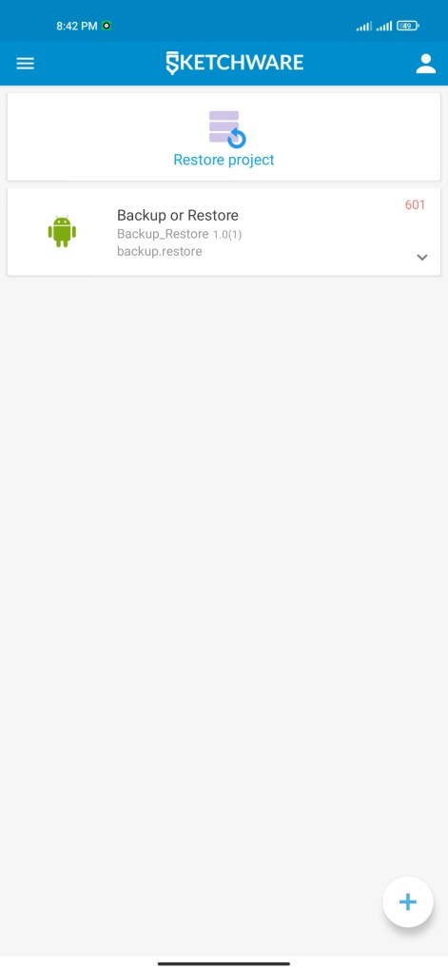 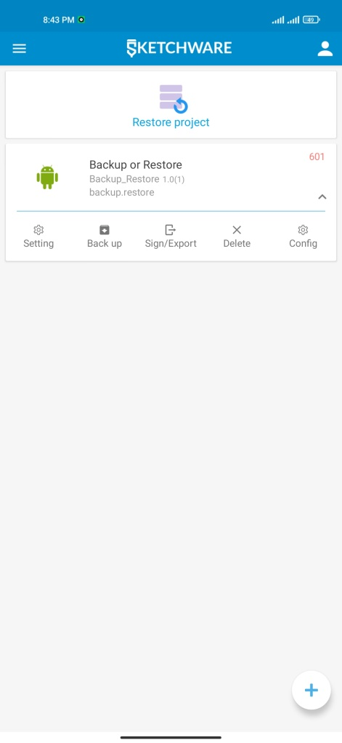

ပုံ (BR-1) ပုံ (BR-2)

ကျတော်တို့ Project တစ်ခုကို Backup လုပ်မယ်ဆိုရင် Backup လုပ်မည့် Project ရဲ့ ညာဘက်အောက်နားက မြားအမည်းလေးကို နှိပ်လိုက်ပါ။ ပုံ (BR-1) ကို ကြည့်ပါ။

Backup လုပ်တဲ့အခါမှာ Include used Locak libraries နဲ့ Include used Custom Blocks ဆိုတဲ့ (၂) မျိုးကို အမှန်ခြစ်လေး ပေးဖို့လိုပါတယ်။ ပုံ (BR-3) မှာကြည့်ပါ။ အမှန်ခြစ် မပေးဘဲ Backup လုပ်လိုက်ရင် Restore လုပ်တဲ့အခါ Error တွေ တက်နိုင်ပါတယ်။

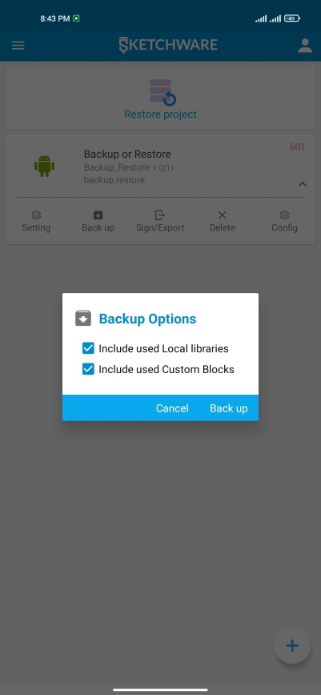 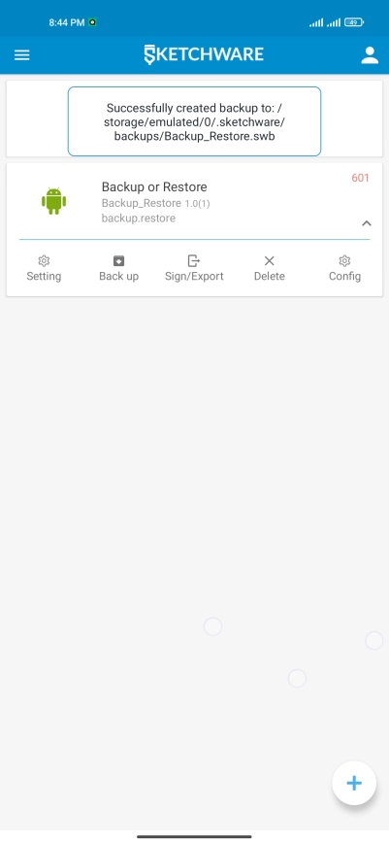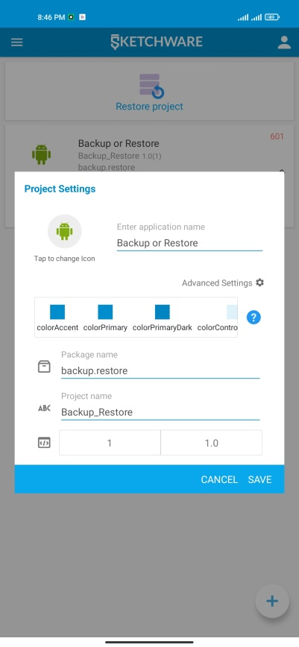

ပုံ (BR-3) ပုံ (BR-4) ပုံ (BR-5)

အမှန်ခြစ်ပေးပြီး Backup ဆိုတာကိုနှိပ်လိုက်လို့ Backup လုပ်တာအောင်မြင်သွား ရင် ပုံ (BR-4) မှာ ပြထားသလို Toast လေးပေါ်လာပါမယ်။ အဲ့ထဲမှာ Backup လမ်းကြောင်း လဲပါပါတယ်။ Default ကတော့ Phone Storage ထဲက .sketchware/bakcups/ ထဲမှာ ဖြစ်ပါတယ်။

Backup လုပ်လိုက်တဲ့ File ရဲ့ Name ကတော့ Project Name ပဲဖြစ်ပါတယ်။ ပုံ (BR-5) မှာ ကြည့်ပါ။

Restore with Sketchware Pro

Restore လုပ်နည်းလေးကို ဆက်ပြီးပြောပြပါမယ်။ Restore လုပ်တာကတော့ အရမ်းရိုးရှင်းပါတယ်။

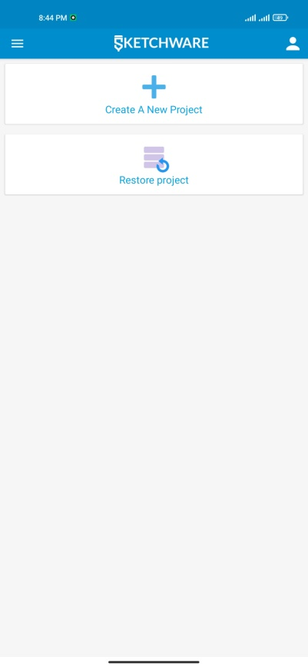 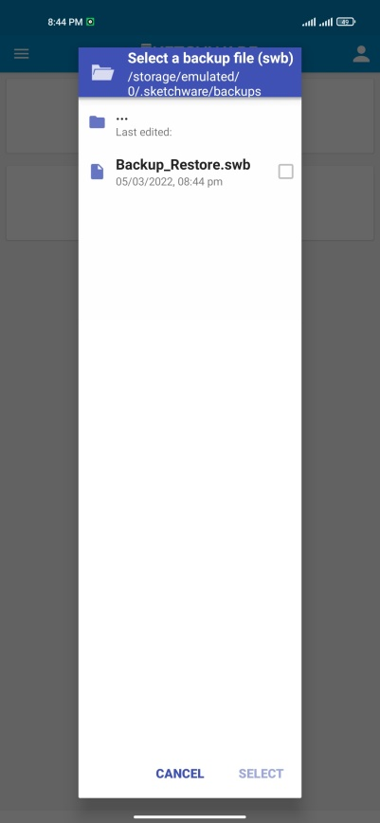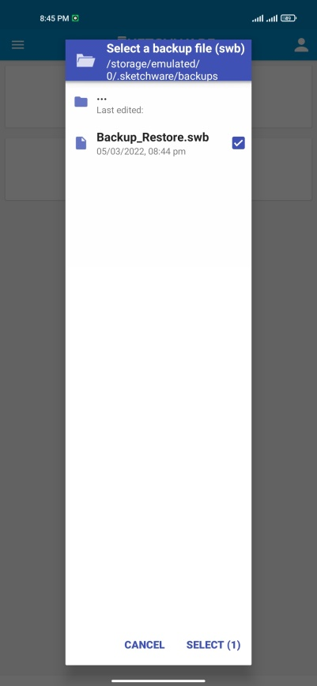

ပုံ (BR-6) ပုံ (BR-7) ပုံ (BR-8)

ကျတော်တို့ Restore လုပ်မယ်ဆိုရင် Restore ဆိုတဲ့ နေရာလေးကို နှိပ်ပါ။ ပုံ (BR-6) ကိုကြည့်ပါ။ မြားပြပေးထားတယ်။ Restore ကိုနှိပ်လိုက်ရင် ပုံ (BR-7) မှာ ပြထားသလို ပေါ်လာပါလိမ့်မယ်။ ပုံမှာပြထားသလိုပေါ်လာရင် Restore လုပ်မည့် File ရဲ့ တည်နေရာကို ပုံ (BR-7) မှာ မြားပြထားသည့်နေရာကို နှိပ်ပြီး ရွေးချယ်နိုင်ပါတယ်။ File ကို တွေ့ခဲ့ရင် အမှန်ခြစ်ပေးပြီး SELECT ဆိုတာကို နှိပ်လိုက်ပါ။ ပုံ (BR-8) မှာ ပြပေးထားပါတယ်။

SELECT ကို နှိပ်လိုက်ရင် Restore လုပ်လိုက်တဲ့ Project က Project တွေအားလုံးရဲ့ အပေါ်ဆုံးမှာ ပေါ်လာမှာ ဖြစ်ပါတယ်။

ဒီလောက်ဆိုရင် SK Pro နဲ့ Backup/Restore ကို ကောင်းကောင်းလုပ်တက်မယ်လို့ ထင်ပါတယ်။

(Testing with Sketchware Pro v6.4.0 beta 6)

☺☺☺☺☺☺☺☺☺☺